绍市卫医教〔2013〕16号

关于开展医德人文教育学分制网上
培训报名的通知

各县、市（区）卫生局、市直医疗卫生单位：
为认真落实《绍兴市卫生局关于在全市卫生系统建立医德人文教育学分制的通知》（绍市卫发〔2013〕73号）文件精神，加强医德人文教育学分制网上培训工作，进一步建立健全医德考评与学分授予信息系统功能，现将有关培训报名事项通知如下：
一、培训对象与培训课程
培训对象：全市卫生系统的卫技人员。
培训课程：本次开设的必修课程为《当今医学的发展与医师职业伦理精神的发展概要》，《针对所有医务人员的基本规范》，《医患沟通的语言技巧及非语言技巧》。
二、培训报名
请登录绍兴市继续医学教育网（网址: http://yjzx.sxws.gov.cn/sec/index.asp）进行网上报名。
三、培训方式

培训方式：学员直接登录绍兴市继续医学教育网（网址: http://yjzx.sxws.gov.cn/sec/index.asp），点击学习中心“医德人文教育专项培训栏目”，具体详见附件1。
四、报名与培训时间
报名时间：5月15—11月15日
培训时间：5月15—11月30日，经学习培训、考试合格者，获得市级继续医学教育学分4分。
五、联系方式
绍兴市城东经济开发区五泄路172号,绍兴市继续医学教育中心 邮编:312000
电话:0575-88120397 联系人：王宝华
E-mail: wsyjzx@163.com
附件：1.绍兴市医德人文教育学习流程及相关事项

绍兴市继续医学教育中心
3 3 0 6 0 2 0 0 0 8 8 5 3
绍兴市继续医学教育中心
2013年5月7日

抄送：绍兴市卫生局。
绍兴市继续医学教育中心办公室 2013年5月7日印发

附件：1

绍兴市医德人文教育学习流程及相关事项

- 学员登录绍兴市医学教育中心主页http://yjzx.sxws.gov.cn/sec/index.asp；
- 点击网页“学习中心”—“医德人文教育专项培训”登陆口登录；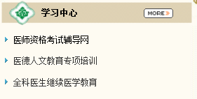
- 按照要求注册，注册时请如实填写真实姓名、单位、身份证等信息（已参加过培训学员可直接用用户名密码登录，如忘记密码点击“忘记密码”“按提示获取”）；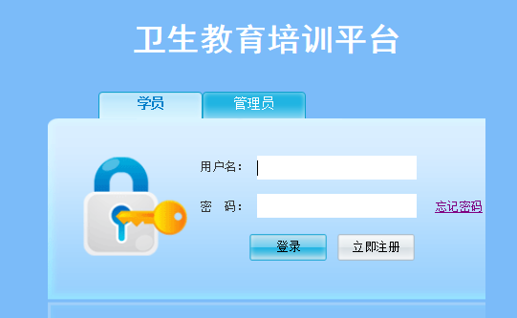

- 注册后用用户名和密码登录 ， 在此页面选择以后绑定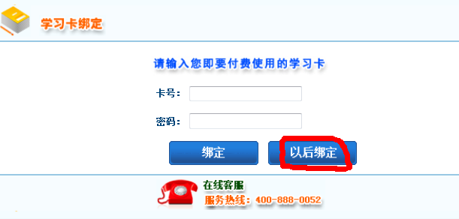，
- 点击“2013年绍兴市卫生局医德人文教育培训”进入项目学习；
- 按照要求逐一完成3个必修课课程的学习，每个课程完成后应进入考试，考试合格，妨可有效。培训学员可根据需要选择选修课课程学习；
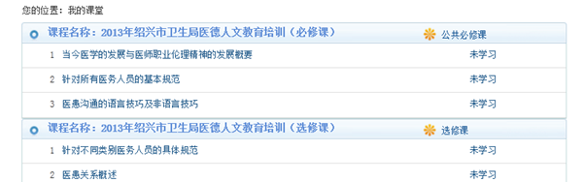

- 学习时间：要求学员在2013年11月30 日前完成网络课程的学习；
- 若有疑问请致电华医网医学教育中心免费客户服务：
400-888-0052（周一至周日：08:00—22:00）
绍兴市继续医学教育中心88120397，杨老师、王老师。

